Занятие «Путешествие по музею Лесного».
по познавательному развитию в старшей группе
автор: Светлана Юрьевна Низовкина

Интеграция образовательных областей: социализация, коммуникация, познание, художественное творчество.
Цель: закрепление у детей представлений о социальных объектах города через систематизацию знаний.
Задачи:
- Образовательные:
  - Формировать у детей систему знаний о родном городе.
  - Систематизировать полученную информацию через обобщение и классификацию.
  - Расширять кругозор детей.
- Развивающие:
  - Развивать психологическую базу речи: внимание, память детей, наглядно-образное мышление, а именно продолжать развивать умение сравнивать и обобщать.
  - Продолжать развивать творческое воображение.
  - Продолжать развивать мелкую моторику рук.
- Воспитательные:
  - Продолжать воспитывать у детей умение внимательно выслушивать ответы своих товарищей до конца.
  - Воспитывать любовь к родному городу.
  - Воспитывать наблюдательность у детей.
- Словарная работа:
  - Обогащать словарь детей за счет слов: Родина, Россия, Москва, Екатеринбург, Лесной, названия улиц города и т.п.
- Оборудование:
  - Слайд-программа
  - Мультимедиапроектор, экран
  - Для самостоятельной работы детей: шаблоны деревьев и животных, цветная манка.
- Предварительная работа:
  - Чтение познавательной литературы по теме.
  - Просмотр фильмов и фотографий о городе Лесном.
  - Работа с семьями по подготовке индивидуальных сообщений по теме занятия.
- Индивидуальная работа:
  - Закрепить навыки чтения у читающих детей.
  - Активизация на занятии малоактивных детей: Кирилл, Софья.
  - Продолжать учить отвечать полным предложением: Павел, Тимофей, Ариша.
Ход занятия:
Вхождение в НОД из самостоятельной деятельности детей.
Звучит песня из мультфильма «Чебурашка и Крокодил Гена»

Слайд 1: кадр из мультфильма
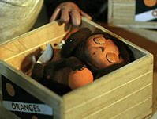
– К нам в детский сад каждый день привозят фрукты. И вот вчера привезли апельсины. Принимая ящики с апельсинами, Лариса Анатольевна обнаружила необычную зверушку.
– Ребята, вы узнали эту зверушку?
– Да, это Чебурашка.

Слайд 2: + слова Чебурашки
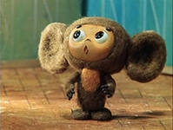
«Здравствуйте. Я люблю путешествовать. Куда я попал на этот раз? Расскажите мне, пожалуйста»
– Мы с удовольствием расскажем гостю о нашем городе и о нашей стране.
– Ребята, где оказался Чебурашка? (в детском саду «Белоснежка»)
– В каком городе находится наш детский сад? (в городе Лесной)
– Как называется область, в которой мы живем? (Свердловская)
– Какой главный город в Свердловской области? (Екатеринбург)
– Как называется столица нашей Родины? (Москва)
– Как называется наше государство? (Россия)
– Мы знаем, что Россия – большое государство. В нашей стране много городов, рек, лесов. Мы гордимся своей страной.
– Все это наша большая Родина.
– У каждого из нас есть малая Родина – тот уголок, где мы родились, где находится наш родной дом.

Слайд 3: виды Лесного (каждое фото по щелчку на 2 строчки)
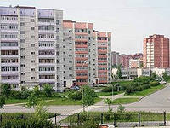
Чтение стихотворения детьми:
Ну что ж, с чего начать рассказ?
Что описать сначала?
Могу поспорить с вами я,
Что мест таких уж мало.
Прекрасный город вижу я,
Он многого достиг.
Не повторим своей судьбой,
Красив он и велик.
Талантами богат, душой,
И в сутолоке дел
Всегда мы помним о родном,
Нарядном, чистом, дорогом,
Единственном Лесном.

Слайд 4: карта города.
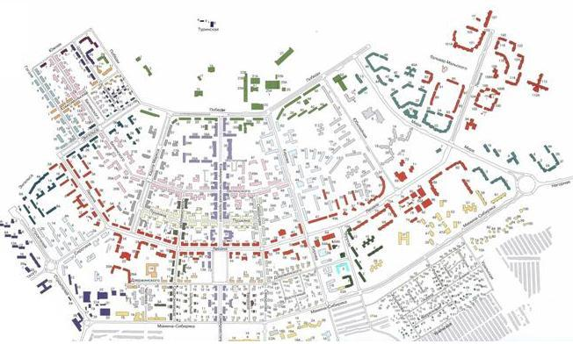
– А вот так выглядит наш город на карте.
– Что можно сказать про наш город, какой он?
– Какие улицы вы знаете в нашем городе?
– Мы любим свой город. У каждого из нас есть любимое место, где мы с удовольствием проводим свое время: учимся, играем, рисуем, читаем, танцуем, занимаемся спортом.
– Интересных мест в нашем городе много. Запомнить всё сразу невозможно.
– В каком здании нашего города можно узнать много интересного о нашей природе, наших достопримечательностях, наших людях?

Слайд 5: фото музея

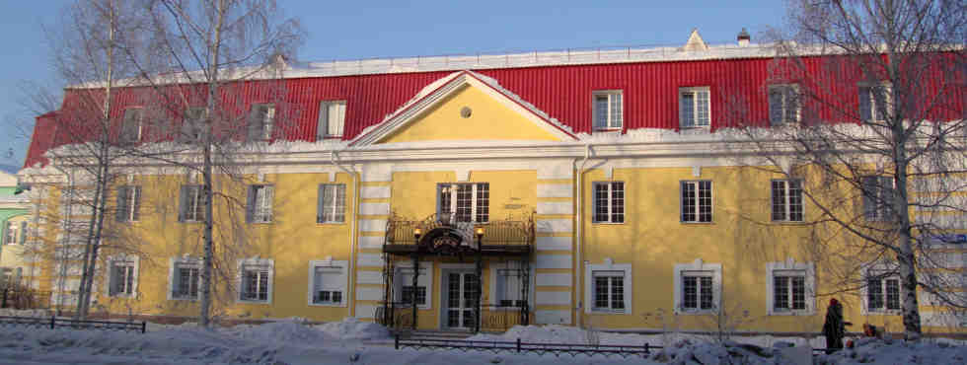
– Да, вся информация хранится в музее.
– Как называется наш музей? (краеведческий)
– Почему он так называется? (изучает особенности нашего края, города)

Слайд 6: Чебурашка + слова

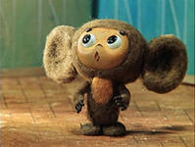
«Я хочу узнать о вашем музее. Расскажите мне о городе, о его жителях»

Слайд 7: фото залов музея
– Чебурашка, наши дети частые гости в краеведческом музее. И мы узнали уже много интересного.
− Сейчас мы тебе всё расскажем.

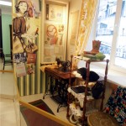
Слайд 8: фото зала «История города Лесного»
− В этом зале мы узнали об истории нашего города. Своими впечатлениями с нами поделится Лиза (рассказ).
− Что бы вы хотели добавить к её рассказу?

Слайд 9: фото зала «Природа Урала» + отдельные кадры экспонатов

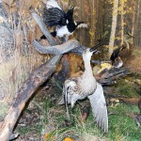
Чебурашка: «А какая природа вас окружает? Мне бы хотелось найти здесь друга, похожего на меня».
− Почему наш город назван Лесной? (наш город окружает лес, город зеленый)
− Как называется край, в котором находится наш город? (Уральский)
− В нашем крае богатая природа.
− Об особенностях природы мы Чебурашке расскажем с помощью игры «Деревья - птицы – звери»
– С кем мог бы подружиться Чебурашка?

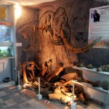
Слайд 10: фото зала «Геология» + отдельные кадры экспонатов
− Особой достопримечательностью нашего края являются Уральские горы.
− Экспозиция этого зала освещает богатство недр Уральских гор и даже можно увидеть скелет мамонта.
− Что понравилось в зале «Геология» Савелию? Давайте послушаем его рассказ.
− Что бы вы хотели добавить к рассказу Савелия?

Слайд 11: фото зала «Крестьянский быт» + отдельные кадры экспонатов
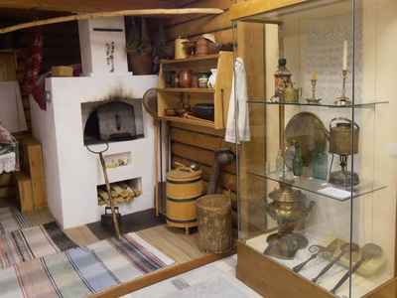
− На экскурсию в этот зал нас приглашают Настя и Неллия. Они споют вам колыбельную песню.
− Какие экспонаты из прошлого перешли в наше время?

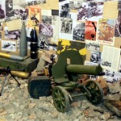
Слайд 12: фото зала «Подвиг народа бессмертен» + отдельные кадры экспонатов
− В городском музее открыт зал Боевой Славы – «Подвиг народа бессмертен». Его экспонаты ярко свидетельствуют о суровом времени Великой Отечественной войны и хранят память о подвиге героических защитников Родины.
− Здесь воссоздана землянка, воспетая в стихах и песнях. На стенде – письма фронтовиков, их фотографии, переданные в музей родственниками ветеранов. Материалы музея расскажут об истории создания в Лесном Обелиска Победы. В этом зале, где каждый предмет выразителен и неповторим, также хранятся капсулы со священной землей городов-Героев. И, конечно, в этом зале гостям обязательно расскажут о боевом пути наших земляков, которые жили и живут в Лесном. Их имена увековечены в Книге Памяти, которая постоянно напоминает нам о том, какой ценой досталась нам Победа.
− Как вы думаете, почему я захотела вам рассказать об экспонатах этого зала?
Слайд 13: Чебурашка + слова
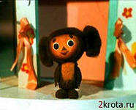
«Большое спасибо! Мне понравилось экскурсия по вашему музею. Я узнал много нового».
− На память о нашей встрече мы подарим Чебурашке нашу общую работу.
(Детям предлагаются шаблоны деревьев и животных, цветную манку, клей)

− В нашем городе есть и другие достопримечательности. О них мы поговорим на следующей встрече. Оставайся с нами, Чебурашка.
– Давайте еще раз пройдем по музею и назовем места, где мы побывали и что запомнили.

Слайд 14: видеоклип про город Лесной

